Universidad Tecnológica De Puebla

Tecnologías De La Información y La Comunicación

Materia: Sistemas Operativos

Instalación de Ubuntu

Alumno: Ángel Arturo Ruiz Aguilera

3° H

**Instalacion de ubuntu en virtualbox.**

**Primero instale lo que es virtualBox**

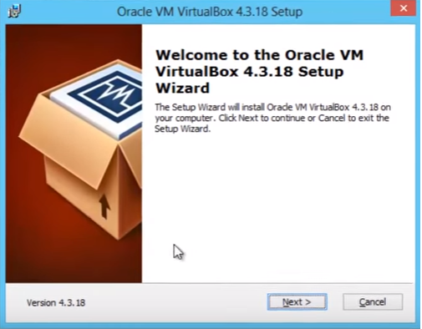

**Configure para poder instalando Ubuntu dentro de la aplicación de virtualBox**

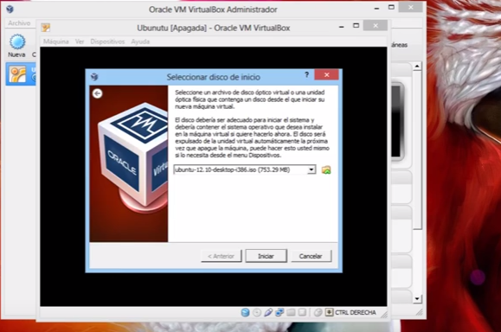

**Me direcciono a Ubuntu para continuar con su configuracion**

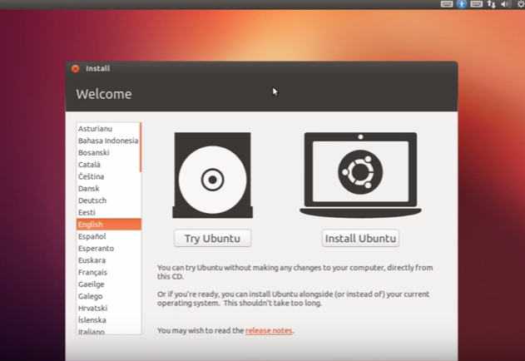

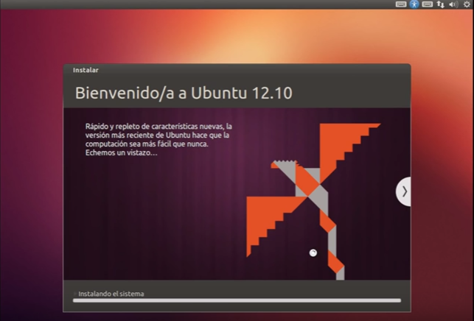

**La instalación fue un éxito dentro del programa y poder correr el programa de ubuntu**

